SZLAKIEM WISŁY
CZWARTEK 30. IV. 2020 r.

Utrwalanie nazw miast leżących nad Wisłą

„ J– jak jama”
- doskonalenie umiejętności analizy i syntezy sylabowej i głoskowej
słowa „jama”
- przeliczanie sylab i głosek w słowie
- poznanie litery J, j pisanej i drukowanej

Karta pracy cz. 4 str.14.
- ćwiczenie umiejętności czytania prostych wyrazów
- identyfikacja głoski „j” w słowach
- umiejętności odczytywania symboli

Karta pracy cz. 4 str.14 a.
- rysowanie obrazów z wykorzystaniem kształtu litery „J”
- pisanie litery j, J, po śladzie

Rozkoduj ukryte słowa

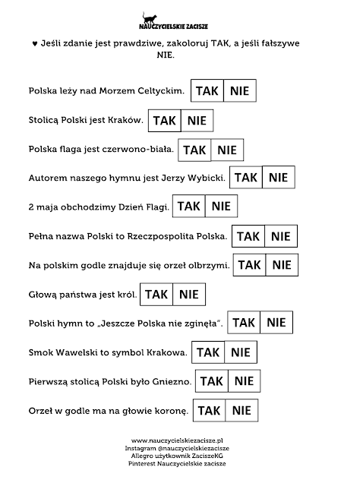

UNIA EUROPEJSKA

Tak jak Polska ma swój hymn narodowy, tak też kraje członkowskie Unii Europejskiej mają wspólny hymn. W każdym kraju ma on jednak swój tekst, napisany w języku tego kraju.
- Zastanówcie się, dlaczego ten utwór nazywa się Oda do radości

Proszę o wysłuchanie

HYMN UNI EUROPEJSKIEJ „ODA DO RADOŚCI”

https://www.youtube.com/watch?v=2-Nq4OHq0gY

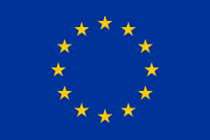

Karta pracy cz. 4 str.15.
- doskonalenie analizy i syntezy wzrokowej
- sprawność motoryki małej
- zapisywanie cyframi liczby flag

Karta pracy cz. 4 str.15 a.
- rozwijanie mowy i spostrzegawczości
- kształtowanie umiejętności zapisywania działań

